Как воспитать патриота в семье
Автор: Ухинова Л.Н.

- Чтение ребенку художественной литературы на тему «Армия вчера и сегодня».
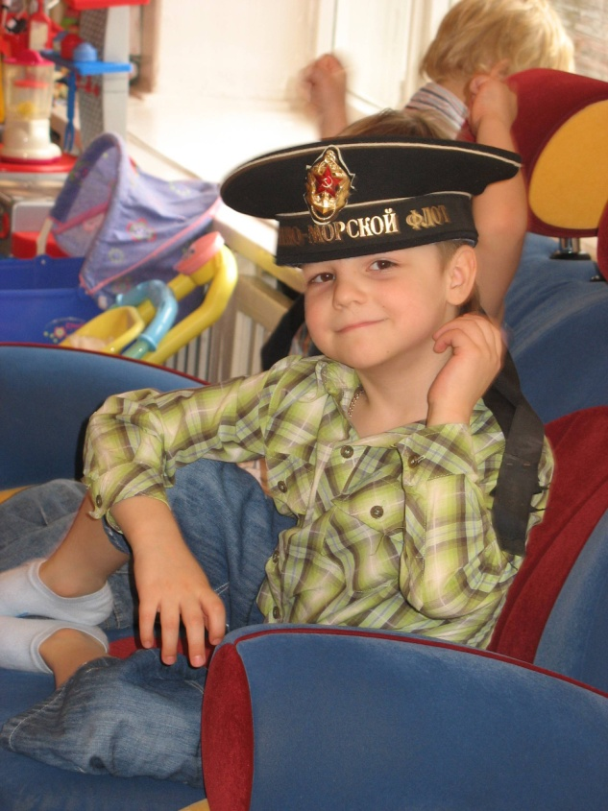
- Коллекционирование с ребенком открыток, иллюстраций, фотографий для оформления альбомов «Наша Армия родная».
- Посещение памятников, мемориалов, участие в качестве зрителей на парадах, посвященных Дню защитника Отечества, Дню Победы.
- Посещение шоу на аэродроме, посвященного Дню Победы.
- Рассматривание иллюстраций, картин, репродукций.
- Изготовление с ребенком солдатиков разных родов войск.
- Семейные вечера «Жить – Родине служить».

Каждый мальчик может стать солдатом,
По небу лететь, по морю плыть,
Охранять границу с автоматом,
Чтоб свою отчизну защитить!

